Кафедра дошкольного и начального образования ГОУ ДПО
«Саратовский институт повышения квалификации и переподготовки работников образования»

Региональный конкурс методических разработок
«Педагогический Олимп. Начальное образование»

Номинация: «В поисках истины»
Тема урока: «Семейные праздники в традициях народов. Пасха – праздник праздников»

Работу выполнила: учитель
начальных классов вышей
квалификационной категории
МОУ «СОШ с углубленным
изучением иностранных
языков № 56»
Ерова Наталья Викторовна

Саратов 2010

Предмет: Основы здорового образа жизни.
Тема: Семейные праздники в традициях народов. Пасха – праздник праздников.
Класс: 4 «Б» МОУ «СОШ с углубленным изучением иностранных языков №56»
Подготовительная работа:
1.Выбор темы исследования
Приближается праздник Пасхи, об этом дне много говорят, к нему серьёзно готовятся. А как правильно праздновать этот день? В результате возникла тема исследования « Пасха – праздник праздников»
2.Цель исследования
Активизировать познавательную деятельность обучающихся при изучении темы «Семейные праздники в традициях народов»
3.Задачи исследования
- проанализировать литературу по теме исследования, обобщить материал.
- расширить представления о семейных праздниках.
- приобщить родителей к сотрудничеству.
- развивать интерес, чувство уважения к традициям народа.
В исследовании принимали участие 4 группы. Результаты исследования были представлены на уроке.
1 группа «Пасха. Чистый четверг»
2 группа «Обряды и обычаи к Пасхе»
3 группа «Пасхальный пир»
4 группа « Обычай красить яйца. Пасхальные игры»
Оборудование:
Дети сидят по группам, на столах пасхальные угощения, на доске праздничный плакат, выставка пасхальных открыток, у каждого ученика праздничная открытка с рецептом приготовления кулича или пасхи, компьютер, мультимедийная установка, листы с кроссвордом.
Ход урока.
Учитель. Осенью этого учебного года мы всем классом совершили увлекательную и познавательную поездку в Пензенскую область. Побывали в Свято-Троицком женском монастыре, увидели монашеские пещеры. Всё это вызвало большой интерес и желание узнать о традициях церковных и семейных праздников. ( слайды 1,2,3,4,5,6)
Тема урока:
Пасха – праздник праздников. Вами была проведена большая исследовательская работа по группам. Представители каждой группы сегодня выступят.
ХРИСТОС ВОСКРЕСЕ
Повсюду Благовест гудит,
Из всех церквей народ валит.
Заря глядит уже с небес.
Христос Воскрес! Христос Воскрес!
С полей уже снят покров снегов,
И реки рвутся из оков,
И зеленеет ближний лес.
Христос Воскрес! Христос Воскрес!
Вот просыпается земля,
И одеваются поля.
Весна идет, полна чудес.
Христос Воскрес! Христос Воскрес!
Христос воистину Воскрес!
An. Майков
Прослушивание записи колокольного звона (благовест)
Выступление 1 группы
Пасха – Светлое Воскресение Христово – самый торжественный , радостный и великий из всех праздников на Руси. Пасха отмечается в первое воскресенье после весеннего равноденствия и полнолуния. Этот праздник называют Праздником и Торжеством Торжеств. Воскресение Иисуса Христа из мёртвых – это победа над смертью, Даровавшая людям надежду на спасение и бессмертие. (слайд 7)
Пасха – праздник подвижный, каждый год он отмечается в разные дни. Дошло до наших дней старинное предание, гласящее, что красное солнышко, всплывая из-за горы над обновлённой Воскресением Христа землёю, радостно играет – пляшет своими лучами. И многие старались подкараулить это явление. А дети обращались к солнышку с песенкой:
Солнышко, вёдрышко,
Выгляни в окошечко!
Солнышко, покатись,
красное, нарядись
Пасха символизирует избавление человека от греха, победу над смертью. В ночь на воскресенье во всех храмах проходит крестный ход. Христиане молятся всю ночь. (слайд 8)
Чистый четверг
Дом к Пасхе убирают в Страстной четверг, который в России называют «Чистым». В этот день принято убирать дом, чистить всю утварь и посуду к Пасхе.
Пословицы:
- В Чистый четверг даже ворона своих воронят в луже моет.
- Если в Чистый четверг вымоешь, то весь год чистота в доме водиться будет. (слайд 9)
- Как у вас дома готовятся к Пасхе? (рассказы родителей)
Выступление 2 группы
Обряды и обычаи к Пасхе
Пасха - праздник религиозный. Он символизирует избавление человека от греха, победу над смертью. В ночь на воскресенье во всех храмах проходит крестный ход. Христиане молятся всю ночь. А на утро поздравляют друг друга, и вместо «здравствуйте» говорят «Христос воскрес», а собеседник отвечает «Воистину воскрес».
Этот пасхальный обряд называется христосование. При этом целовались три раза. Люди делают это от того, что радость Воскресения учит нас тому, что все люди действительно братья между собой и мы больше не помним ни врагов своих, ни обидевших нас. (слайд 10)
Разыгрывание обряда
На Пасху молодые взбирались на крыши, чтобы встретить солнце, старики расчесывали волосы с пожеланием, чтобы у них было столько внуков, сколько волос на голове; старухи умываются с золота, серебра и красного яичка в надежде разбогатеть, а девушки - с красного яйца, чтобы стать румяными. Во время пасхальной службы девушки тихонько шепчут:
«Воскресенье Христово!
Пошли мне жениха холостого,
В чулочках, да в порточках!»;
«Дай Бог жениха хорошего,
В сапогах да с калошами,
Не на корове,
А на лошади».
А охотники на Пасху специально являются в церковь с ружьями, и как только в первый роз запоют «Христос Воскреси», стреляют в воздух в полной уверенности, что этим выстрелом убьют черта и обеспечат себе удачную охоту в течение года.
Выступление 3 группы
Пасхальный пир
- Что обязательно для пасхального стола?
- Что готовят ваши мамы и бабушки на Пасху?
Пасха (творожная пасха, на церковнославянском — «млеко погустевшее») — особое блюдо из творога, которое по русской традиции готовится только один раз в году — на праздник Пасхи. (слайд 11)
Оригинальная форма пасхи — усечённая пирамида. Раньше для приготовления пасхи использовалась специальная разборная деревянная форма — пасочница, символизирующая Гроб Господень. В наши дни для этого часто используют и другую посуду. Можно даже купить пластмассовую пасочницу. Пасочницу делают из деревянных дощечек, на внутренней стороне которых вырезают буквы «ХВ», означающие приветствие «Христос Воскреси!», а также изображения креста, копья, трости, проросших зёрен, ростков и цветов — символов страдания и воскресения Иисуса Христа. Эти рисунки и надпись потом отпечатывались на готовой пасхе. Две дощечки имеют ушки, а две другие — дырочки для ушек. Для большей прочности в отверстия ушек вставляются клинышки.
Для пасхи полагается брать творог самого лучшего качества — свежий, сухой и однородный. Другие ингредиенты включают сливочное масло, сливки или сметану, изюм. Иногда в пасху добавляют миндаль, другие пряности, яйца Пасху украшают изюмом, цукатами, орехами.
Пасхи делают двух видов: сырые и варёные. Так как сырой творог нельзя долго хранить, сырые пасхи обычно делают небольшого размера
Творог кладут под гнёт, чтобы удалить излишнюю сыворотку, потом дважды протирают через сито. Для сырой пасхи все ингредиенты тщательно перетирают в однородную массу. Для варёной пасхи эту массу кроме того нагревают в кастрюле на огне. Потом кастрюлю опускают в ёмкость с холодной водой и, постепенно помешивая, доводят массу до полного остывания. Затем массу укладывают в пасочницу, застланную кисеёй, влажной марлей или просто мягкой салфеткой. Форму под небольшим гнётом ставят на холод, но не на мороз на 12 часов. Снявши пасочницу с холода, её ставят широким основанием на блюдо, разбирают и снимают марлю, чтобы не повредить рисунки.
Вместе с другими пасхальными блюдами (куличами, бабами, крашеными яйцами) пасху освящают в церкви и подают к праздничному столу.
ИНТЕРЕСНЫЕ ФАКТЫ (слайд 12)
В Санкт-Петербурге есть Церковь Пресвятой Троицы XVIII века, известная как «Кулич и пасха», так как сама церковь имеет форму кулича, а колокольня — пасхи. Церковь имеет вид ротонды, снаружи окруженной ионическими колоннами, а внутри оформленной белыми коринфскими пилястрами; колокольня — вид четырехгранной пирамиды, с крещальней на первом и звонницей на втором ярусе. Такой своеобразной архитектурой храм обязан своему заказчику генерал-прокурору князю Александру Вяземскому.
Кулич (слайд 13)
- Я хочу рассказать о секретах своей бабушки, как она выпекает куличи:
мука для кулича берется только сухая и тщательно просеянная;
месить тесто надо долго и тщательно;
духовку, где будет печься кулич, нужно заранее разогреть, чтобы готовое тесто не перекисло;
тесто должно подходить три раза: когда затворяется опара, когда замешивается все тесто и когда оно уже находится в форме. Чтобы кулич поднялся ровно, нужно воткнуть в середину длинную лучинку и с ней печь.
Через час - полтора (в зависимости от величины кулича) лучину вынимают. Если она окажется сухой кулич готов. Готовый кулич должен постоять в духовке. Кулич очень капризен! Он не любит сквозняка, шума, хлопанья дверью. И даже повышать голос все время, пока кулич печется, нельзя.
Разноцветные яйца (слайд 14)
Мы обмениваемся на Пасху красным яичком, говоря: «Христос воскреси!». Этот обычай очень давний: Христос дал нам жизнь, а яйцо — это знак жизни. Мы ведь знаем, что из яйца выходит живое существо. Окрашивается же оно в красный цвет потому, что Христос своей кровью освятил жизнь. Вот и начали на Пасху приветствовать друг друга красным яйцом, как знаком вечной жизни.
Пасхальному яйцу приписывались магические свойства. Считалось, с помощью него можно потушить пожар, найти заблудившийся в лесу скот. Пасхальное яйцо использовали в качестве целебного средства для лечения различных болезней, верили, что оно поможет получить высокие урожаи.
- Откуда пошел обычай красить яйца?
Выступление 4 группы
Крашеные яйца. Пасхальные игры.
До того как Иисус Христос вознесся на небо, Он велел Своим ученикам идти по всему миру и проповедать людям то, чему Он их научил. Пошла проповедовать учение Христа и Мария Магдалина. Однажды пришла она в город Рим и вошла во дворец. В те времена, приходя к императору, ему обязательно следовало вручить какой-нибудь подарок. Богатые приносили драгоценности, а бедные дарили что могли - хотя одно яичко. И вот Мария Магдалина, бывшая когда-то богатой, пришла теперь, когда у нее ничего больше не было, кроме веры в Иисуса Христа. Она остановилась перед императором, протянула ему простое яичко и воскликнула: -Христос Воскреси! Удивился император и сказал:
-Как может кто-нибудь воскреснуть из мертвых! Трудно в это поверить. Так же трудно, как поверить, что это белое яичко может стать красным!
И пока он это говорил, яичко стало меняться цветом: порозовело, потемнело и, наконец, стало ярко-красным! И с того времени в светлый праздник Пасхи православные христиане дарят друг другу крашеные яйца как символ веры в Воскресшего Христа. Красный цвет - это цвет крови, пролитой Им за нас на Голгофе, и цвет радости, что Христос воскрес. (слайд 15)
В России был широко распространён обычай, на Пасху дарить друг другу яйца. В бедных семьях это были раскрашенные куриные или расписные деревянные, в богатых - исполненные из драгоценных камней, золота, серебра. В 1885 году русский император Александр III решил сделать своей жене особый пасхальный подарок и заказал его самому известному ювелиру Карлу Фаберже. С этого времени фирма "Фаберже" ежегодно выполняла заказы императорского двора, создавая шедевры ювелирного искусства, которые и сегодня покоряют нас своей красотой, фантазией и технической изобретательностью. В каждом яйце был спрятан особый сюрприз. Раскрыв яйцо, можно было увидеть миниатюрную копию крейсера, яхты, поезда, дворца. От нажатия кнопки поезд отправлялся в путь, крышки медальонов приподнимались, открывая чудесные детские портреты, музыкальная шкатулка проигрывала известные мелодии. Мастера фирмы "Фаберже" широко использовали поделочные камни Урала, Сибири, Алтая. Из них изготовлялись пасхальные яйца, резные фигурки людей и животных. Особенно любили ювелиры "Фаберже" эмаль, которая давала множество цветов и оттенков. Обратите внимание на изысканное яйцо с листьями клевера. Здесь прозрачная изумрудного цвета эмаль в сочетании с золотом и бриллиантами воссоздаёт переплетение стеблей и листьев клевера. Как искусно нужно было обработать кусок горного хрусталя, чтобы создавалось впечатление вазы, наполненной водой, с цветком "Анютины глазки". Кстати, цветок тоже с сюрпризом. При нажатии кнопочки лепестки раскрываются, и под ними видны миниатюрные портреты царских детей. Изделия фирмы "Фаберже" - это знак самого высшего качества в ювелирном искусстве. Искусные мастера-ювелиры России принесли марке "Фаберже" славу, которую никто не смог затмить до нашего времени. (слайды 16,17)
Пасхальные игры
Как всякий большой праздник, к тому же длящийся целую неделю, Пасха сопровождается играми, развлечениями, хождением в гости. Со святой пасхальной недели начинаются весенние хороводы. С Пасхи гуляния молодёжи переносятся на открытый воздух: пляшут, затевают игры на лужайках, поют.
Вверх – вниз, вверх – вниз.
Кататься хочешь?
На нас садись! (качели)
Большая радость – пасхальные качели-карусели. Верили люди: чем больше и выше качаешься в праздник, тем выше вырастут лён и пшеница. Катались на качелях и пели частушки.
На святой неделюшке
Повесили качелюшки.
Сначала покачаешься,
Потом и повенчаешься. .
На горе стоят качели
Пойду покачаюсь.
Нынче лето отгуляю,
Зимой повенчаюсь.
Красна Пасха пришла
Кто нас покачает?
Как у нынешних ребят
Веревок не бывает!
Исключительно пасхальным развлечением было катание яиц, для чего приготовлялись специальные желобки, и опытные игроки выбирали яйца особой формы - чтобы они легко разбивали другие яйца, а сами оставались целы. (слайд 18)
Поминовение усопших
В Пасху поминают усопших, посещают могилы родных и близких. Было принято перед Пасхой убирать кладбище, подправлять могилки, а после Пасхального Воскресения приходить на них с поминовением, оставляя на могилках куличи и другую снедь, чтобы склевали её птицы: по христианским преданиям птицы – божьи посланники на землю, их и просили слово поминальное донести до небес.
Этап рефлексии
Каждой из 4 команд раздаётся кроссворд. Работа в группах.
Коллективная проверка: в верхней горизонтальной линии слово «Пасха»
Учитель: С каким праздником мы познакомились?
Какие обряды и обычаи праздника узнали?
С каким настроением встречают Пасху?
Какое впечатление у вас от сегодняшнего урока?
Поздравьте друг друга с праздником. Подарите подарки родителям (расписные яйца и открытки с рецептами куличей и пасхи).
Идёт праздничная Пасхальная неделя. Многие из вас побывали с родителями в храмах. Давайте назовём храмы нашего города.(слайды 19,20)
Всем большое спасибо. С праздником Пасхи! (слайд 20)

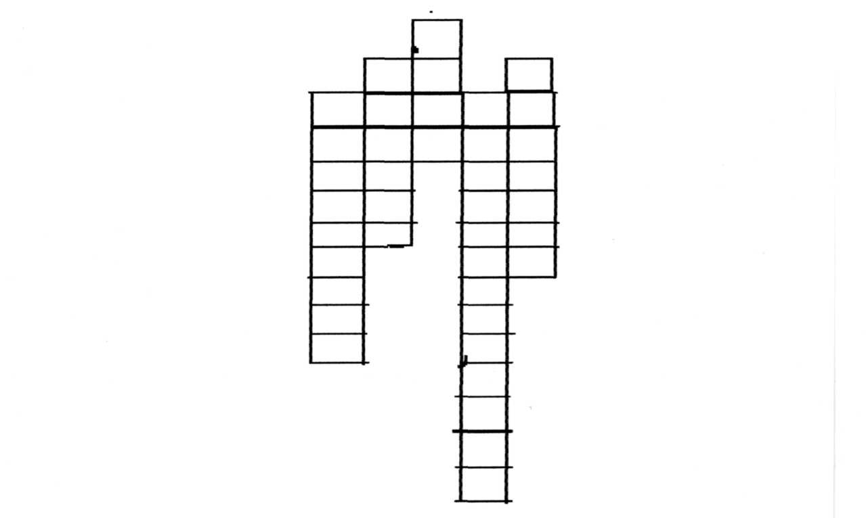
Приложение
Кроссворд

- Деревянная форма для изготовления творожной пасхи.
- Всенародное праздничное развлечение.
- Как называется семь недель после Масленицы.
- Как называется пасхальный обряд.
- Запишите фамилию знаменитого мастера-ювелира.

www.gopiter.ru
www.ozon.ru
А.Бушков, «Последняя Пасха», Изд. Ома Медиа Групп, 2008г.
Епископ Иларион (Алфеев), «Православие» 2 том, Изд. Сретенский м-рь, 2009 г.

